**酒店预约管理系统**

**服务反馈子系统软件设计文档**

**设计：唐洁**

**学号：1120131811**

**班级：07111303**

目录

一、系统分布设计 2

1.层次示意图 2

2. 构件图 2

3. 配置图 4

二、系统设计结构说明（类图实现） 5

三、数据存储设计（数据库表实现） 5

四、算法设计 6

# 系统分布设计

## 1.层次示意图

存储层

礼品信息的数据库操作服务

管理员信息的数据库操作服务

客户信息的数据库操作服务

订单信息的数据库操作服务

订单信息的数据库操作服务

应用层

订单信息的存储、删除、修改、查询服务

礼品信息的存储、删除、修改、查询服务

管理员信息的存储、删除、修改、查询服务

客户信息的存储、删除、修改、查询服务

房间信息的存储、查询、修改服务

表示层

个人信息查看及修改网页服务

发表评论网页服务

礼品兑换网页服务

订单管理网页服务

房间预订网页服务

注册登录网页服务

外部可视

## 构件图

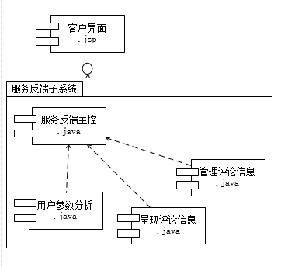

房间预定子系统构件图说明文档

1. 图形文档。即所绘制的构件图。
2. 文字说明

2.1构件图综述：描述了服务反馈开发过程中的文件及文件之间的关系。

2.2构件描述：客户界面主要采用.jsp文件实现。是用户和系统交互的接口。服务反馈主控室前台数据和后台处理程序的交互通道。用户参数分析负责采集用户输入的酒店评论的信息。呈现评论信息负责将用户的评论信 息呈现在页面上。管理评论信息负责将用户的评论信息呈现在酒店管理 员管理页面上供酒店管理员进行管理。

2.3关系描述：酒店反馈系统包与客户界面是实现依赖关系。前者需要客户界面的必要参数。

## 配置图

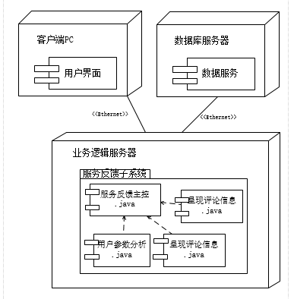

房间预定系统配置图文档说明

1.综述：描述了服务反馈系统的逻辑结构的物理部署。系统采用三层逻辑部署系统。“客户端PC”是应用层界面，部署用户操作界面。“业务逻辑服务器”是逻辑应用层，实现服务反馈功能。“数据库服务器”是数据服务层，提供对房间的关系数据管理。

2.节点描述：有两个节点，即业务逻辑服务器和数据库服务器。

3.节点关系描述：“客户端PC”和“业务逻辑服务器”之间是实现依赖关系。“业务逻辑服务器”和“数据库服务器”是使用依赖关系。

# 二、系统设计结构说明（类图实现）

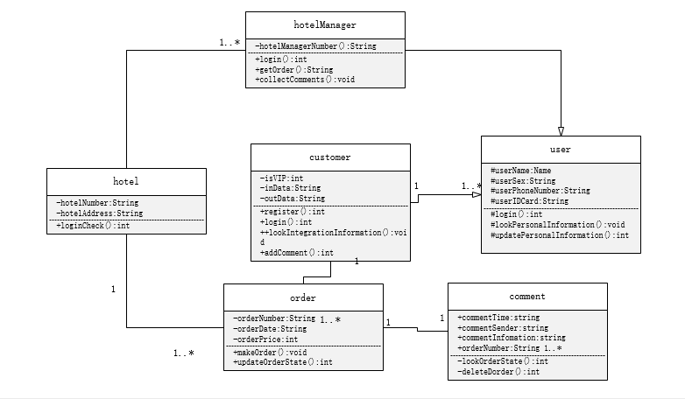

房间预定类图文档说明

综述：房间预定系统类图说明了系统各部分结构对应的对象，包括用户、客户、酒店、酒店管理员、订单、评论六个类。

类说明：客户从使用者派生而来，是使用系统的主体。用户通过预定房间产生订单，订单状态变为“已完成”时用户可以对该订单进行评价。

# 数据存储设计（数据库表实现）

客户类的表

|  |  |  |
| --- | --- | --- |
| 属性 | 是否主键 | 类型 |
| 入住日期 | 否 | datatime |
| 退房日期 | 否 | datatime |
| 是否是VIP | 否 | varchar |

订单类的表

|  |  |  |
| --- | --- | --- |
| 属性 | 是否主键 | 类型 |
| 订单号 | 是 | varchar |
| 订单日期 | 否 | datetime |
| 订单类型（是否vip） | 否 | varchar |
| 订单房间内容 | 否 | varchar |

评论类的表

|  |  |  |
| --- | --- | --- |
| 属性 | 是否主键 | 类型 |
| 订单号 | 是 | varchar |
| 评论时间 | 否 | datatime |
| 评论发表人 | 否 | verchar |
| 评论内容 | 否 | verchar |

管理员的类

|  |  |  |
| --- | --- | --- |
| 属性 | 是否主键 | 类型 |
| 管理员编号 | 是 | int |

酒店的类

|  |  |  |
| --- | --- | --- |
| 属性 | 是否主键 | 类型 |
| 酒店编号 | 是 | int |
| 酒店地址 | 否 | varchar |

# 算法设计

无